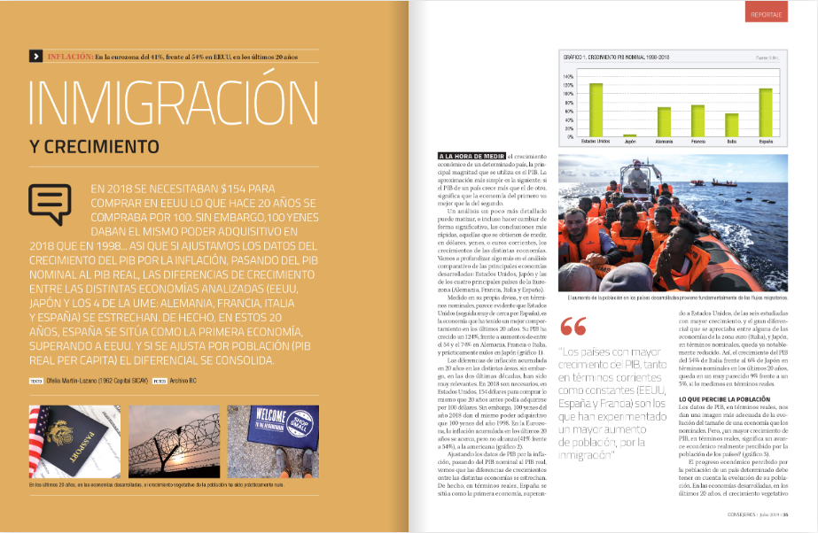
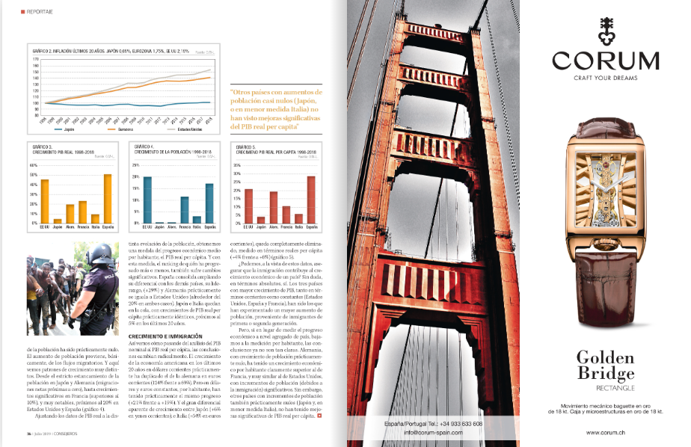
Hemeroteca Consejeros: Julio 2019 (revistaconsejeros.com)
Hemeroteca Consejeros: Julio 2019 (revistaconsejeros.com)

